Квест « Знавці Африки»
Вчитель географії
КЗО «Спеціалізована школа №13»
м. Дніпро
Дудка Світлана Володимирівна

Актуальність : квест побудований на комунікаційній взаємодії між грав-цями. Результат можна отримати лише працюючи в групі, допомагаючи один одному.
Мета заходу: 1. Повторити, узагальнити і систематизувати знання про природу Африки.
2. Розвивати аналітичні здібності учнів, уміння виділяти головне, самостійність, дисциплінованість, пошук, пізнавальний інтерес до предмету географії.
3. Стимулювати учнів на спільну творчість через роботу в команді, вихову-вати відповідальність за виконану роботу,толерантність, самокритичність, взаємопідтримку і вміння доводити правильність прийнятого рішення.
Методи: інформаційно-рецептивний, репродуктивний, частково – пошуко-вий, проблемний.
Обладнання: конверти з вказаним маршрутом, атласи для 7 класу, свічка, сірники, слабкий розчин йоду, зубний порошок, роздруковані додатки, тарілка з водою.
І.Організаційний момент
ІІ. Проведення квесту
Зупинка 1. Кабінет географії

Африка - це унікальний континент, який зберігає чимало таємниць і зага-док. Край безмежних саван і жарких пустель, колиска дикої незайманої природи і людства.[ 1]
Сьогодні ми подорожуємо Африкою. Під час подорожі вам треба буде стати і шпіонами, і картографами, і біологами, і географами. Ви покажете свої знання, кмітливість та спритність.
В сьогоднішньому квесті приймають участь 2 команди. Капітани команд представляють учасників.
Кожна команда отримує конверт із інструкцією щодо подальших дій. У конвертах буде вказано місце переміщення. На кожній зупинці треба виконати завдання. Тільки після цього можна отримати наступний конверт і рухатися далі. За проходження кожної зупинки дається жетон (Грошові одиниці Африки , додаток 3).
Починаємо гру.
Конверт №1. Шановні знавці географії, для того, щоб отримати перше завдання, необхідно перейти в інший кабінет. Номер кабінету необхідно розрахувати, визначивши географічну довготу м. Каїр в градусах .
Бажаю успіхів!
Відповідь: географічна довгота міста Каїр : 31°14′58″ сх.д.
(Команда йде в кабінет № 31).
Конверт №2. Шановні знавці географії, для того, щоб отримати перше завдання, необхідно перейти в інший кабінет. Номер кабінету необхідно розрахувати, визначивши географічну широту м. Рабат ( Марокко) в градусах . Бажаю успіхів!
Відповідь: географічна широта Рабата : 34°00′47″пн.ш.
(Команда йде в 34 кабінет)
Зупинка 2 «Зоологічна»
За описом назвіть тварину:
«Це ссавець, відноситься до загону примати. Сучасна класифікація виділяє понад 400 видів. В основному вони живуть в Африці, Південній Америці, деякі живуть в зоопарках, виступають в цирках, а у когось це домашня тварина. Спілкування відбувається за допомогою міміки і звуків.» [2]
Підказка 1.
Не чотири ніжки – п’ять,
Щоб по гілочках гулять!
Ці тваринки — із приматів,
На плечі були в піратів!
(мавпенята) [3]
Підказка 2 [4]
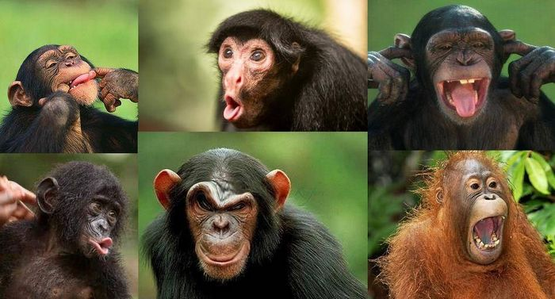
Команди отримують конверти, в яких номер кабінету написано молоком. Щоб прочитати текст , його необхідно потримати над свічкою.

Зупинка 3 «Картографічна»

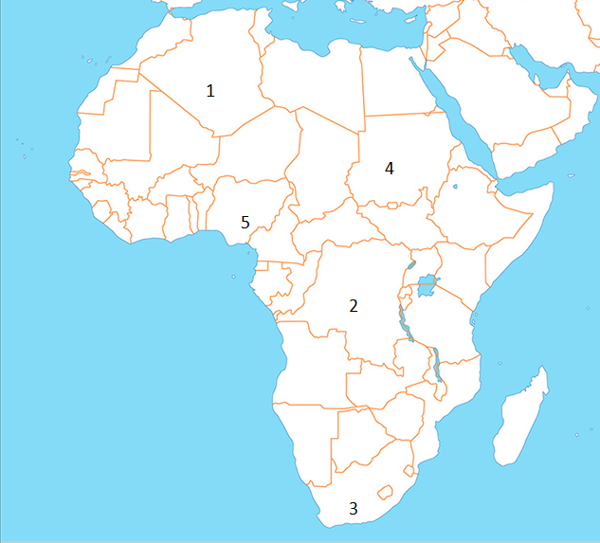
Назвати країни, які на контурній карті показані цифрами:

Відповіді:

1. Алжир;

2. Демократична Республіка Конго;

3. Південно-Африканська Республіка;

4. Судан;

5. Нігерія.

Підказка: атлас 7 класу.

Команди отримують конверти, в яких номер кабінету написано рисовим відваром. Щоб виявити написане, необхідно змочити лист слабким розчином йоду.

Зупинка 4 «Водоспад»

Завдання 1. «Назвіть водоспад за описом»

«Ширина водоспаду — приблизно 1800 метрів, висота — 128 метрів. Водоспад — надзвичайне видовище, являє собою вузьку ущелину, в яку падає вода. Шотландський дослідник Девід Лівінгстон відвідав водоспад у 1855 році і назвав його на честь своєї дочки . Раніше водоспад був відомий серед місцевого населення як «Гримлячий Дим».» [5]

Підказка 1: Водоспад на річці Замбезі у Південній Африці. Розташова-ний на кордоні Замбії і Зімбабве.

Підказка 2. Атласи 7 класу

Завдання 2. «Зібрати пазли»

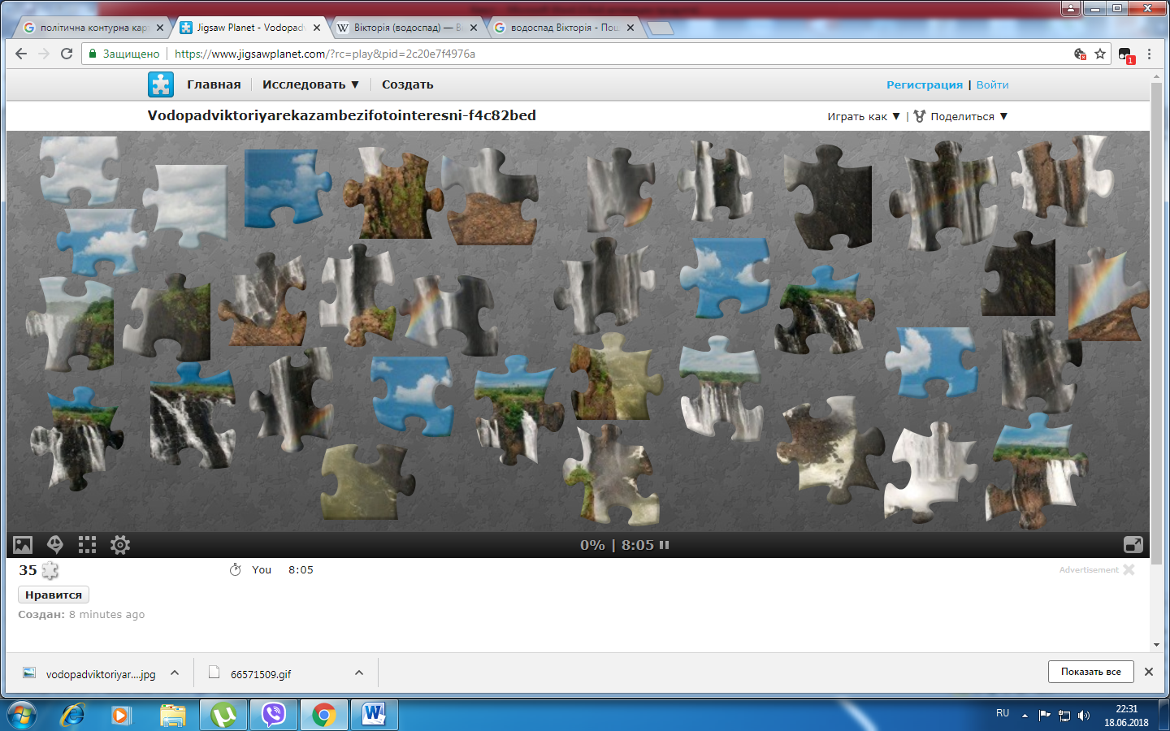

Можна скласти роздруковані пазли або зібрати їх он-лайн , використо-вуючи посилання https://www.jigsawplanet.com/?rc=createpuzzle&lang=ru [6]

Відповідь : Вікторія
Команди отримують конверти, в яких номер кабінету написаний воском. Щоб виявити написане, необхідно посипати лист зубним порошком.

Зупинка 5 «Гаджети»


Дайте відповідь на запитання GR-коду[7]:

В Африці знаходиться найбільша в світі пустеля , яка займає більшу територію, ніж вся континентальна частина США.[8] Назвіть її.
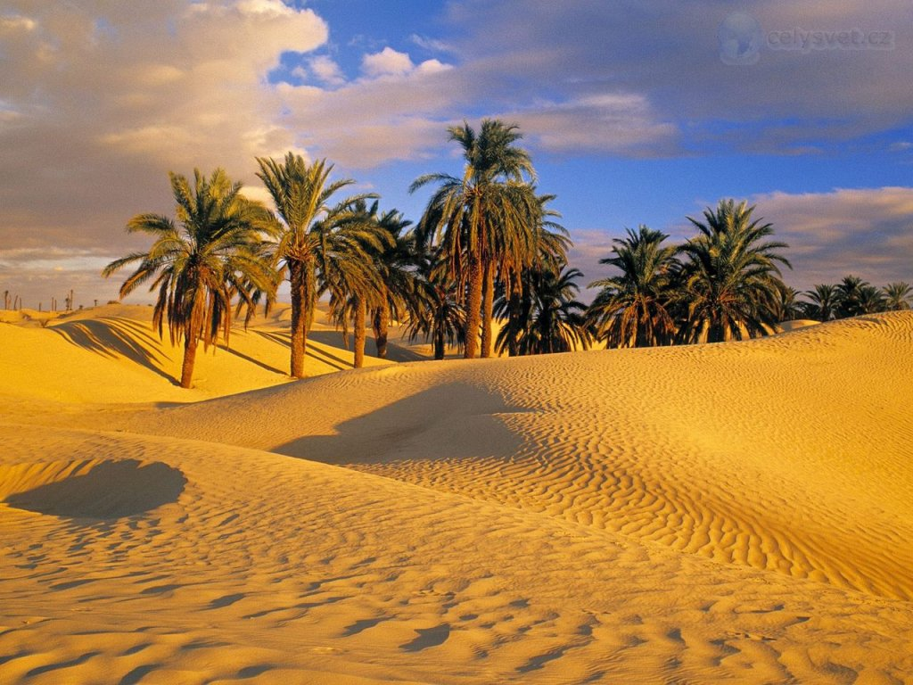

Відповідь: Сахара

Команди отримують конверти, в яких номер кабінету написано лимонним соком. Щоб прочитати текст , його необхідно потримати над свічкою.

Зупинка 6 «Об’єкти»
Розподілити об’єкти , заповнивши таблицю . За кожне правильне слово – 1 бал (жетон).
Об’єкти : Ніл, Вікторія, Рудольф, Баб-ель- Мандебська, Нігер, Лімпопо, Мозамбіцька, Гібралтарська, Ньяса, Конго, Гвінейська, Аденська.

Річки | Озера | Затоки | Протоки
Підказка: атлас 7 класу.
Відповідь:
Річки | Озера | Затоки | Протоки
Ніл  Нігер  Лімпопо  Конго | Вікторія  Ньяса  Рудольф | Гвінейська  Аденська | Мозамбіцька  Баб-ель- Мандеб-ська  Гібралтарська

Команди отримують конверти, в яких номер кабінету написано водяними знаками. Щоб отримати водяний знак, треба помістити лист паперу на 10 сек у воду. Потім помістити його на скло і прикласти до нього сухий лист, на якому написати номер кабінету, надавлюючи на олівець або ручку. Слід залишається на вологому листі. При висиханні написів не видно. Щоб прочи-тати текст , лист необхідно опустити в воду.
Зупинка 7 «Що означають ці цифри»
Заповніть таблицю:
Цифра | Значення
2 (S)
0,0
-155
5895
+58

Відповіді:

Цифра | Значення
2 | Африка є другим за величиною континентом
0,0 | Африку перетинає і нульовий меридіан (0 градусів довготи) і екватор (0 градусів широти).
-155 | Найнижча точка Африки – западина Ассаль
5895 | висота влк. Кіліманджаро
+58 | Найвища температура

ІІІ. Підведення підсумків.

Нашу подорож закінчено. Ви вірно розгадали всі завдання квесту і кожен з вас може впевнено вигукнути, що він

КРАЩИЙ ЗНАВЕЦЬ АФРИКИ.
Визначення і нагородження переможців.

Домашнє завдання: написати відгук про проведення квесту, запропонувати свої завдання до квесту по темі «Африка».

Джерела інформації
- http://tut-cikavo.com/heohrafiia/258-afrika
- https://uk.wikipedia.org/wiki/%D0%9C%D0%B0%D0%B2%D0%BF%D0%B8
- http://dovidka.biz.ua/rozpovid-pro-mavp/ Довідник цікавих фактів та корисних знань © dovidka.biz.ua
- http://zelenvsit.cx.ua/mavpa.ht
- https://uk.wikipedia.org/wiki/%D0%92%D1%96%D0%BA%D1%82%D0%BE%D1%80%D1%96%D1%8F_(%D0%B2%D0%BE%D0%B4%D0%BE%D1%81%D0%BF%D0%B0%D0%B4)
- https://www.jigsawplanet.com/?rc=createpuzzle&lang=ru
- http://ua.qr-code-generator.com/
- http://tut-cikavo.com/heohrafiia/258-afrika
- https://crafta.ua/lots/6536985911-zambiya-1-ngve-1983
- http://patlah.ru/etm/etm13/dom%20tipografia/sekret%20cernil/sekret%20cernil.htm

Додаток 1

Додаток 2
Карта Африки

Додаток 3
Грошові одиниці Африки

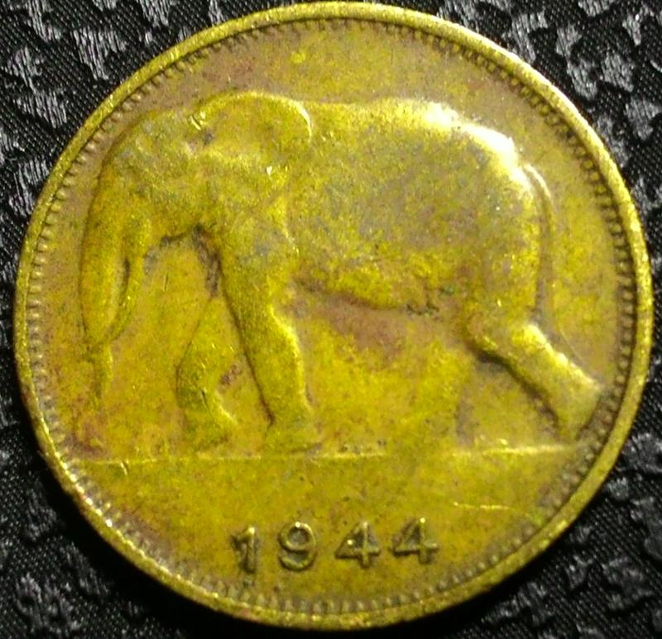

Бельгійське Конго 1 франк 1944 рік

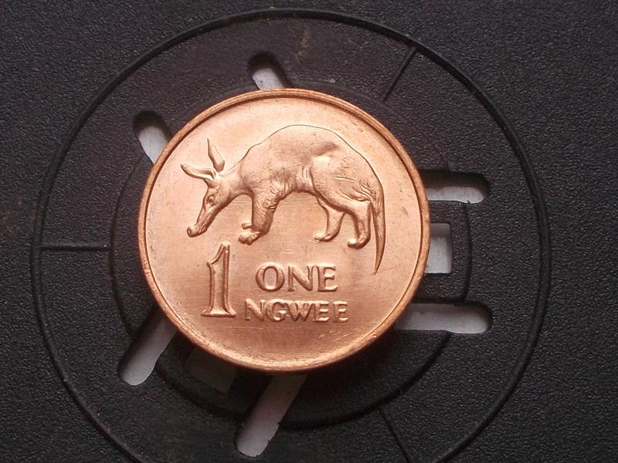

Замбія 1 нгве 1983 рік

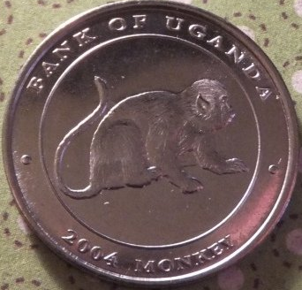

Уганда 2004 рік монета 100 шилінгів, мавпа

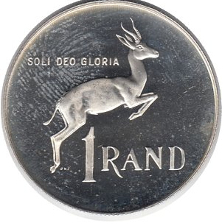
ПАР 1 ранд 1979 рік

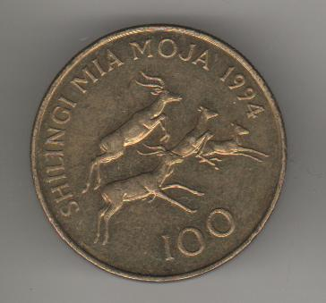

Танзанія 100 шилінгів 1994 рік [9]

Додаток 4
«Збери пазли » . Малюнок – оригінал

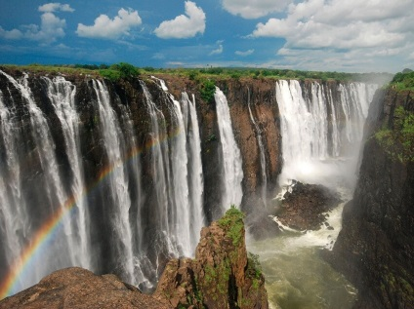
Водоспад Вікторія

Додаток 5
Пазли «Водоспад»

Додаток 6
GR-код

Додаток 7

Додаток 8

Зупинка 6 «Об’єкти»
Розподілити об’єкти , заповнивши таблицю . За кожне правильне слово – 1 бал.
Об’єкти : Ніл, Вікторія, Рудольф, Баб-ель- Мандебська, Нігер, Лімпопо, Мозамбіцька, Гібралтарська, Ньяса, Конго, Гвінейська, Аденська.

Річки | Озера | Затоки | Протоки

Додаток 9
«Що означають ці цифри»
Заповніть таблицю:
Цифра | Значення
2 (S)
0,0
-155
5895
+58

